%9^{Gua Rubrica} Classif.: P.A.
PREFEITUjiADEGUARULHOS
SECRETA]UADEEDUCAÇÃO
TEjtMO DE Aditamento N' 02
n;. ..Lqot8

AO TERMO DE COLABORAÇÃO N' 170240
n'MODALIDADE: Educação Básica Educação Infantil/Creche e Pré-Escola.
PROCESSO ADMINISTliATIVO: 24.938/2023
PARTICIPEI Mlunicípio de Guarulhos e Associação Beneficente Raios de Sol Brilhante Unidll
FINALIDADE 1)0 TERMO DE Aditamento: Ajustes de demanda e valores para atendimento exercício 2026 em conformidade com o contido na Portaria n' 063/2021-SE, artigo 40 (em conformidade com a Convenção Coletiva de Trabalho 2025/2027 - Sindicato Intermunicipal dos
''=
Trabalhadores em Instituições BeneHlcentes Religiosas e Filantrópicas de Guarulhos e Região sendo o reajuste salarial de 5,5% (cinco e meio por cento) sobre as faixas existentes e acréscimo do Vale Refeição no valor de R$ 37,00 (trinta e sete reais) por dia trabalhado)
Os participei acima, neste ato representados, respectivamente pelo Secretário de Educação Silvia Rodrigues, e pelo (a) Sr (a). Jefferson do Sacramento, devidamente qualificados no Processo Administrativo citado, efetuam o presente TERMO DE Aditamento, para ajustes no atendimento do exercício de 2026, conforme segue
OBJETO: "A colaboração técnica e financeira visando disciplinar os esforços conjuntos a serem realizados pelo Município e pela Instituição, para o desenvolvimento complementar da educação pública e gratuita prestada pela Rede Municipal de Guarulhos, na modalidade Educação Básica Educação Infantil/Creche e Pré-Escola, na Unidade sito a Rua São Bento do Trairi, 527 - Jardim São Jogo - CNPJ 04.226.46 1/0003-08.
Atendimento de educandos, na Modalidade Educação Básica Educação Infantil/Creche e Pré Escola, totalizando 312 vagas, sendo 186 vaga(s) de berçário l e/ou T1; 126 vaga(s) de maternal ambos em período integral e 0 vaga(s) de estágio l e/ou ll em período parcial.
Arte'
_{(...)}As cláusulas e subcláusulas adiante passam a vigorar com a seguinte redução
CLÁUSULA TERCEIRA DAS UNIDADES ESCOLARES
A ORGANIZAÇÃO manterá em funcionamento uma unidade escolar com as seguintes características:
( )
3.3. ATENDAM UNTO: 3 1 2 vagas, sendo 1 86 vaga(s) de berçário l e/ou 11; 1 26 vaga(s) de maternal ambos em período integral e 0 vaga(s) de estágio l e/ou TT em período parcial.
3.4. MODALIDADE DE ATENDIMENTO: Educação Básica -- Educação infantil/Creche e Pré Escola
3.5. FAIXA ETÁRIA: até 04 (quatro) anos de idade
3.6. VALOR DO "PER CAPITA": R$ 674,00, por vaga, acrescido de R$ 245,00 (duzentos e quarenta e cinco reais) por criança atendida em berçário l e/ou ll
3.7. VALOR MENSAL: RS 255.858,00 -- somado ao Reequilíbrio no valor de R$ 56.514,71 totalizando R$ 312.372,71 (trezentos e doze mil, trezentos e setenta e dois reais e setenta c um centavos.).
(. )
@ 9^{Gua}
%
Ih8 ^{C ! ;B'Á g- € '»:C}
Rubrica
Classif.: P.A.
Fls
^{N'.} a.'4a39'#3
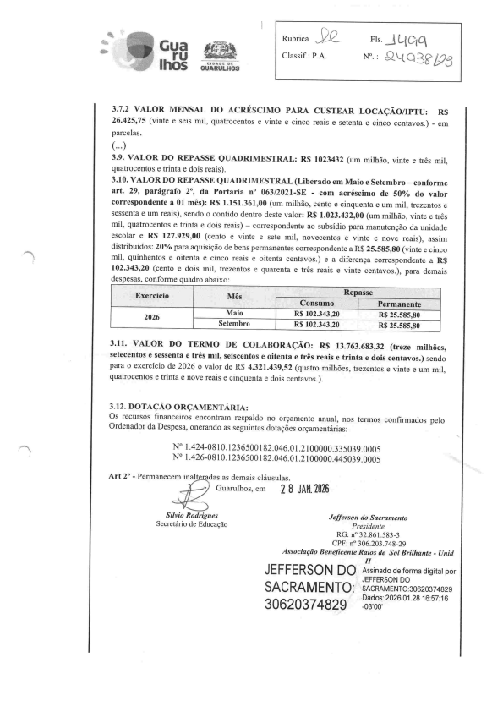
3.7.2 VALOR $1ENSAL DO ACRESCIMO PARA CUSTEAR LOCAÇÃO/IPTU: R$ 26.425,75 (vinte e seis mil, quatrocentos e vinte e cinco reais e setenta e cinco centavos.) - em parcelas.
( )
3.9. VALOR DO ]iEPASSE QL'ADRIMESTRAL: R$ 1023432 (um milhão, vinte e três mil quatrocentos e trinta e dois reais).
3.10. VALOR DO REPASSE QUADRIMESTRAL (Liberado em Maio e Setembro conforme art. 29, parágrafo 2', da Portaria n' 063/202]-SE - com acréscimo de 50% do valor correspondente a 01 mês): RS 1.151.361,00 (um milhão, cento e cinquenta e um mil, trezentos e sessenta e um reais), sendo o contido dentro deste valor: R$ 1.023.432,00 (um milhão, vinte e três mil, quatrocentos e trinta e dois reais) correspondente ao subsídio para manutenção da unidade escolar e R$ 127.929,00 (cento e vinte e sete mil, novecentos evinte e nove reais), assim ''1
distribuídos: 20% para aquisição de bens pemlanentes correspondente a R$ 25.585,80(vinte e cinco mil, quinhentos e oitenta e cinco reais e oitenta centavos.) e a diferença correspondente a R$ 102.343,20 (cento e dois mil, trezentos e quarenta e três reais e vinte centavos.), para demais despesas, confomae qual'o abaixo
Exercício _{Mês} Repassa
Consumo Permanentê
2026 ^{Mlaio R$ ]02.343.20} R$ 25.585,80
^{R$ 102.343,20} R$ 25.585,80
3.]1. VALOR DO TERNIO DE COLABORAÇÃO: R$ 13.763.683,32 (treze milhões,
setecentos e sessenta e três mil, seiscentos e oitenta e três reais e trinta e dois centavos.) sendo para o exercício de 2026 o valor de R$ 4.321.439,52 (quatro milhões, trezentos e vinte e um mil.
quatrocentos e trinta e nove reais e cinquenta e dois centavos.)
3.12. DOTAÇÃO ORÇAMENTÁRIA:
Os recursos fmanceiros encontram respaldo no orçamento anual, nos termos connlrmados pelo Ordenador da Despesa, onerando as seguintes dotações orçamentárias:
N' 1 .424-081 0. 12365001 82.046.01 .2 1 00000.335039.0005
N' 1.426-0810. 1 236500 1 82.046.01.2 1 00000.445039.0005
Art 2' - Permanecem inallgGadas as demais cláusulas.
.:;},..y Gu''"lh's, 'm 2 8 JAb1. 2026
Silvio Ro(trigues
Secretário de Educação^{JcJfbrsoK (to Sacrítmeltto}
Presidente
RG: n' 32.861 .583-3
CPF: n' 306.203.748-29
Associ(tção Beneficente Raios de Soí Britharlte - Unid
//
JEFFERSON DO A«i«d.d.f.'m;diga.,l p''
SACRAMENTO: : $1cnA"'' """""",
30620374829:^{Dados:2026.01.2816:57:16}
-03'00'
^{i ;}9^{GuaRubrica} Classif.: P.A
FI
N'.
s. JC,C» %q381.9$
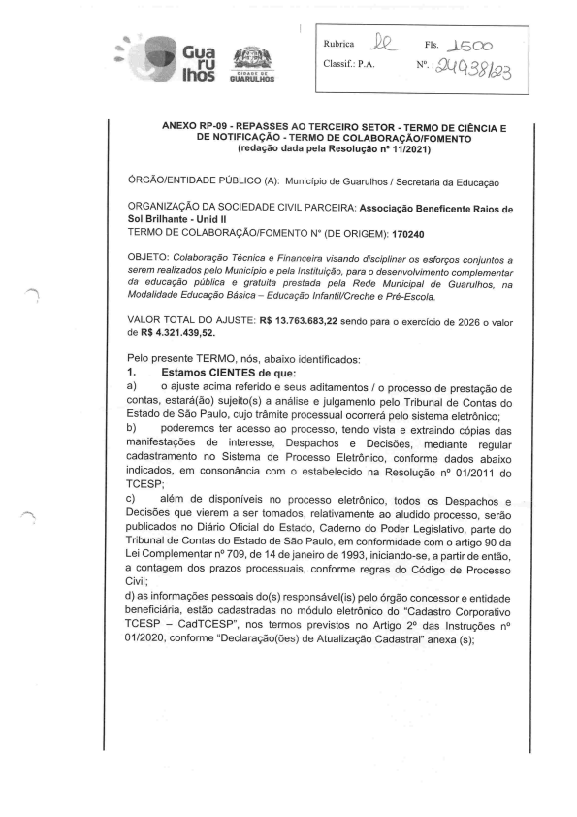
ANEXO RP-09 - REPASSES AO TERCEIRO SETOR - TERMO DE CIÊNCIA E
DE NOTIFICAÇÃO - TERMO DE COLABORAÇÃO/FOMENTO
(redação dada pela Resolução n' 11/2021)
ÓRGÃO/ENTIDADE PÚBLICO (A): Município de Guarulhos / Secretaria da Educação
ORGANIZAÇÃO DA SOCIEDADE CIVIL PARCEIRA: Associação Beneficente Raios de Sol Brilhante - Unid ll
TERMO DE COLABORAÇÃO/FOMENTO N' (DE ORIGEM): 170240
OBJETOI Colaboração Técnica e Financeira visando disciplinar os esforços conjuntos a serem realizados pelo Município e pela Instituição, para o desenvolvimento complementar da educação pública e gratuita prestada pela Rede Municipal de Guarulhos, na ''3 Modalidade Educação Básica Educação Infantil/Creche e Pré-Escola.
VALOR TOTAL DO AJUSTE: R$ 13.763.683,22 sendo para o exercício de 2026 o valor de R$ 4.321.439,52.
Pelo presente TERMO, nós, abaixo identificados:
1. Estamos CIENTES de que:
a) o ajuste acima referido e seus aditamentos / o processo de prestação de contas, estará(ão) sujeito(s) a análise e julgamento pelo Tribunal de Contas do Estado de São Paulo, cujo trâmite processual ocorrerá pelo sistema eletrõnicol b) poderemos ter acesso ao processo, tendo vista e extraindo cópias das manifestações de interesse, Despachos e Decisões, mediante regular cadastramento no Sistema de Processo Eletrõnico, conforme dados abaixo indicados, em consonância com o estabelecido na Resolução n' 01/2011 do TCESP
c) além de disponíveis no processo eletrõnico, todos os Despachos e Decisões que vierem a ser tomados, relativamente ao aludido processo, serão publicados no Diário Oficial do Estado, Caderno do Poder Legislativo, parte do Tribunal de Contas do Estado de São Paulo, em conformidade com o artigo 90 da Lei Complementar n' 709, de 14 dejaneiro de 1 993, iniciando-se, a partir de então, a contagem dos prazos processuais, conforme regras do Código de Processo Civil
d) as informações pessoais do(s) responsável(is) pelo órgão concessor e entidade beneficiária, estão cadastradas no módulo eletrõnico do "Cadastro Corporativo TCESP - CadTCESP", nos termos previstos no Artigo 2' das Instruções no 01/2020, conforme "Declaração(ões) de Atualização Cadastral" anexa (s);
@$^{Cua Rubrica} Classif.: P.A.
2. Dama-nos por NOTIFICADOS para:
Fls
N'.
. J60.1
a'*Q .3#a
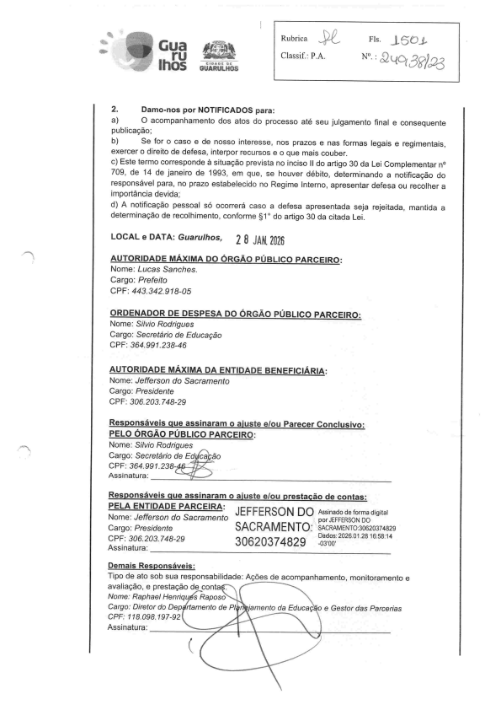
a) O acompanhamento dos atos do processo até seu julgamento final e consequente publicaçãol
b) Se for o caso e de nosso interesse, nos prazos e nas formas legais e regimentais. exercer o direito de defesa, interpor recursos e o que mais couber.
c) Este termo corresponde à situação prevista no incisa ll do artigo 30 da Lei Complementar na 709, de 14 de janeiro de 1993, em que, se houver débito. determinando a notificação do responsável para, no prazo estabelecido no Regime Interno, apresentar defesa ou recolher a importância devidas
d) A notificação pessoal só ocorrerá caso a defesa apresentada seja rejeitada. mantida a determinação de recolhimento, conforme $1 ' do artigo 30 da citada Lei
^{LOCAL e DATA: Guaru/hos,} 2 8 JAN.2026
'3 _{Q PARCEIRO}
Nome: l.ocas lanches
Cargo: PneÉe/fo
CPF:443.342.978-05
!çO PARCEIRO
Nome: Silvio Rodrígues
Cargo. Secretário de Educação
CPF:364.99Í.238-46
A!!TORIDADE MÁXIMA DA ENTIDADE BENEFICIÁRIA
Nome: Jefferson do Sacramento
Cargo: Pies/dente
CPF:306.203.748-29
e! Conclusivo
PELO ÓRGÃO PÚBLICO PARCEIRO;
Nome: Silvio Rodrigues
Cargo. Secretário de Eddcabão
CPF:364.997.238.
Assinatu ra :
tacão de contas:
: É:lU ligsinmlii=i,,
:=' 30õ«z03 24a-29 30620374829^{Dados: 2026.01 .28 16:58:14}
-03'00'
Demais Responsáveis

